EJERCICIO SOBRE DIRECCIONES IP

- Escriba las siguientes direcciones IP en decimal

10000000 00001010 00000010 00011110 128.10.2.30

11100000 10001100 11111111 00111000 224.140.255.56

11010001 00000111 00000000 11111111 209.7.0.255

- Determine que clase de redes son las siguientes y de los números de la red y host

Dirección IP | Clase | Nro de red | Nro de host
10.2.1.1 | A | 10.0.0.0 | 2.1.1
128.63.2.100 | B | 128.63.0.0 | 2.100
201.222.5.64 | C | 201.222.5.0 | 64
192.6.141.2 | C | 192.6.141.0 | 2
130.113.64.16 | B | 130.113.0.0 | 64.16
256.241.201.10 |  | NO EXISTE

- Asignar direcciones IP a las siguientes redes y hosts

Se asignan a modo de ejemplo las direcciones IP que se observan.
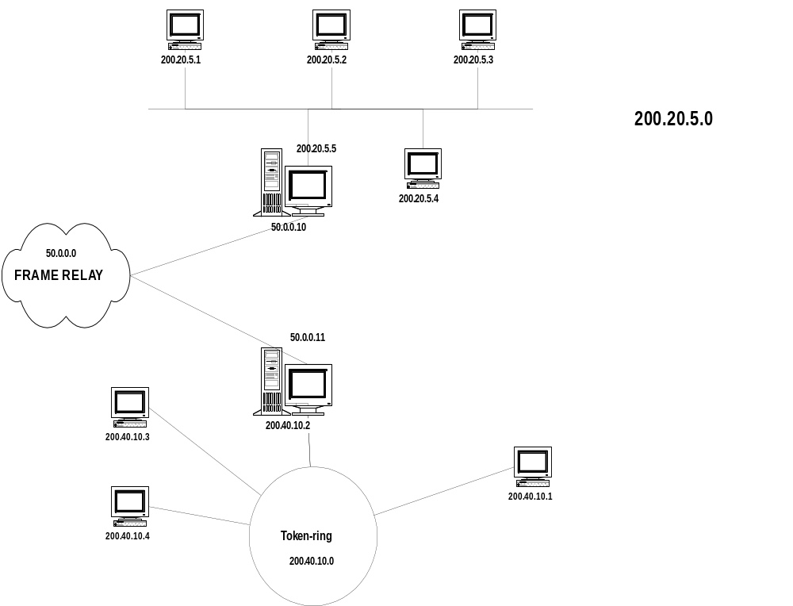

- Resolver los siguientes interrogantes sobre Subredes

Dirección IP | Máscara de Subred | Clase | Nro de Subred | Nro para Broadcast
172.16.2.10 | 255.255.255.0 | B | 172.16.2.0 | 172.16.2.255
10.6.24.20 | 255.255.0.0 | A | 10.6.0.0 | 10.6.255.255
10.30.36.12 | 255.255.255.0 | A | 10.30.36.0 | 10.30.36.255
201.222.10.60 | 255.255.255.248 | C | 201.222.10.56 | 201.222.10.63
15.16.193.6 | 255.255.248.0 | A | 15.16.192.0 | 15.16.199.255
128.16.32.13 | 255.255.255.252 | B | 128.16.32.12 | 128.16.32.15
153.50.6.27 | 255.255.255.128 | B | 153.50.6.0 | 153.50.6.127

